Колоколова Елена Петровна, заместитель директора по УВР Пеньковской средней школы Кызылжалского района Северо-Казахстанской области

Методическое сопровождение учебного процесса в рамках обновления содержания образования.

Обновленное содержание образования в настоящее время требует от учителя широкого кругозора, понимая философии образования, знания и владения современными педагогическими технологиями, рефлексивных и прогностических умений. В сельской школе, отдаленной от централизованных методических служб, все это должно стать результатом работы сисемы внутришкольной методической работы, связанной со стимулированием самообразования, саморазвития, рефлексии учителя. Без работы методической службы не может быть качественно решена ни одна задача развития современной системы образования. Органы управления образования ставят цели и определяют основные направления и стратегию всей системы в целом, методические службы же создают благоприятные условия для поставленных целей, т.е для функционирования и развития образовательных учреждений. Эту роль методической службы можно определить как поддерживающую. Для этого методическая служба школы выполняет такие функции, как оказание практической и интеллектуальной помощи, подкрепление инициатив и инновационных процессов, стимулирование инновационной деятельности, выявление и устранение недостатков, налаживание и установление контактов, связей, оказывающих положительное влияние на реализацию целей образовательной деятельности. Совершенствование методической работы школы проходит посредством развития профессионально-педагогической компетентности педагогов, создания условий для активной исследовательской и наставнической деятельности, развития профессиональных умений, помощь в становлении профессиональных умений, расширение и углубление психолого-педагогических знаний. Все эти вопросы в школе решаются через проведение педагогического совета, методического совета, открытых уроков, методических дней, курсовую переподготовку, обобщение передового опыта, аттестацию педагогических работников, самообразование, работу с молодыми специалистами. Коллектив школы работает над педагогической темой: Формирование ключевых компетентностей учащихся через интеграцию технологического и педагогического аспекта знаний учителя.

Значимый учитель сегодня – это одновременно профессионал и личность. Для этого необходимо практическое овладение теми видами педагогической культуры, к которым учитель готов чаще всего только теоретически. Учитель постоянно находится между практикой и теорией, наращивая свой опыт преимущественно практическими умениями. Для успешной деятельности школы необходимо правильное, глубоко продуманное планирование ее работы. В общешкольном плане должны быть определены учебно-воспитательные задачи школы, предусмотрены мероприятия по осуществлению всеобщего обязательного среднего образования детей школьного возраста, укреплению учебно-материальной базы школы, разработаны разделы внеклассной работы с детьми и работы с родителями учащихся. Содержание образования определяется государственными стандартами образования, учебными планами и программами.

*Актуальность*

В настоящее время в условиях внедрения обновленного содержания образования с целью содействия и методического сопровождения педагогов возникла необходимость внести изменения в планирование и организацию учебно-воспитательной работы согласно новым требованиям ГОСО, учебным программ, требованиям, предъявляемым к организации учебного процесса.

*Обоснование*

Функционирование школы в режиме внедрения обновленного содержания образования предусматривает системный подход к планированию учебно-воспитательной работы школы, к совершенствованию педагогического мастерства учителей.

Планирование методической работы обеспечивает сопровождение внедрения ОСО по направлениям:

Организация нормативно-правового обеспечения учебного процесса

Организация мониторинга готовности школы к внедрению обновленного содержания образования

Организация научно-методического обеспечения учебного процесса.

Методическое сопровождение педагогов для реализации требований ГОСО .

**Организация планирования.**

План УВР должен:

* Включать анализ работы за прошедший учебный год. Выявить причинно-следственные связи.
* Содержать систему мер по обеспечению работы с педагогическими кадрами с указанием сроков и исполнителей.
* Быть полным, конкретным, выполнимым.
* Факторы успешности, динамика результативности.
* Проблемы, недостатки в методической работе.
* Конкретные задачи.

**Какие изменения должны произойти в школе в связи с введением обновленного содержания образования?**

Изменения при введении обновленного содержания образования

* в нормативно-правовой базе;
* создание новых структур;
* в планировании работы ПС, МС,МО, в методической работе;
* в образовательных технологиях (введение новых технологий),
* в контроле образовательного процесса;
* в системе внеучебной деятельности;
* в работе психологической службы;
* в работе с родителями;
* в построении информационного пространства и др.

**Нормативно-правовая база включает:**

* ГОСО
* Типовая учебная программа по предмету
* Учебный план по предмету
* Календарно-тематическое планирование
* Среднесрочное планирование
* Краткосрочное планирование
* Сборники заданий для формативного оценивания
* Методическиерекомендации по суммативному оцениванию
* Спецификация суммативного оценивания за четверть
* и др. НПА

**Создание новых структур: издание приказов, организация работы творческих групп.**

**Направления деятельности методической службы**

**Основные направления деятельности методической службы:**

*1.Аналитическая деятельность*

*2.Информационная деятельность*

*3.Организационно-методическая деятельность*

4.*Консультационная деятельность*

1. Аналитическая деятельность:

- мониторинг профессиональных и информационных потребностей работников;

- выявление затруднений дидактического и методического характера в образовательном процессе;

- изучение, обобщение и распространение передового педагогического опыта.

2. Информационная деятельность:

- ознакомление педагогических работников с новинками педагогической, психологической, методической и научно-популярной литературы на бумажных и электронных носителях;

- информирование педагогических работников образовательных учреждений о новых направлениях в развитии дошкольного, общего, специального образования и дополнительного образования детей, о содержании образовательных программ, новых учебниках, учебно-методических комплектах, видеоматериалах, рекомендациях, нормативных, локальных актах;

- создание медиатеки современных учебно-методических материалов, осуществление информационно-библиографической деятельности.

3. Организационно-методическая деятельность:

- изучение запросов, методическое сопровождение и оказание практической помощи: молодым специалистам, педагогическим работникам;

- организация работы методических объединений педагогических работников образовательного учреждения;

- разработка программы развития образовательного учреждения;

- организация методического сопровождения профильного обучения;

- методическое сопровождение подготовки педагогических работников к проведению единого государственного экзамена;

- обеспечение комплектования фондов учебников, учебно - методической литературы;

- проведение конференций, педагогических чтений, конкурсов профессионального педагогического мастерства педагогических работников образовательных учреждений;

- организация и проведение фестивалей, конкурсов, предметных олимпиад, конференций обучающихся;

4. Консультационная деятельность:

- организация консультационной работы для педагогических работников;

- консультирование педагогических работников образовательных учреждений и родителей по вопросам обучения и воспитания детей.

**Современные направления деятельности Методической службы:**

*5.В области информатизации системы образования*

*6. В сфере научного обеспечения развития системы образования.*

5. В области информатизации системы образования:

- мониторинг информационных потребностей педагогических работников;

- организация сетевого информационно-коммуникационного обслуживания образовательных учреждений;

- анализ состояния подготовленности учителей в области владения компьютером, информационными технологиями;

- анализ состояния научного, учебно-методического, научно-технического обеспечения образовательного учреждения в области информационно-коммуникационных технологий;

- организация и проведение всеобуча по информационным технологиям для педагогических работников;

6. В сфере научного обеспечения развития системы образования:

- формирование банка данных опытно-экспериментальной работы учителей

- информирование учителей об инновационных процессах в образовательной системе

- методическое сопровождение инновационных процессов в образовательной системе;

- осуществление научно-методической поддержки педагогических работников, ведущих экспериментальную работу.

- организация семинаров по инновациям, методам научного исследования в системе образования;

- проведение мероприятий, направленных на распространение результатов инновационной деятельности.

**Новое направление:**

Методическое сопровождение введения обновленного содержания образования

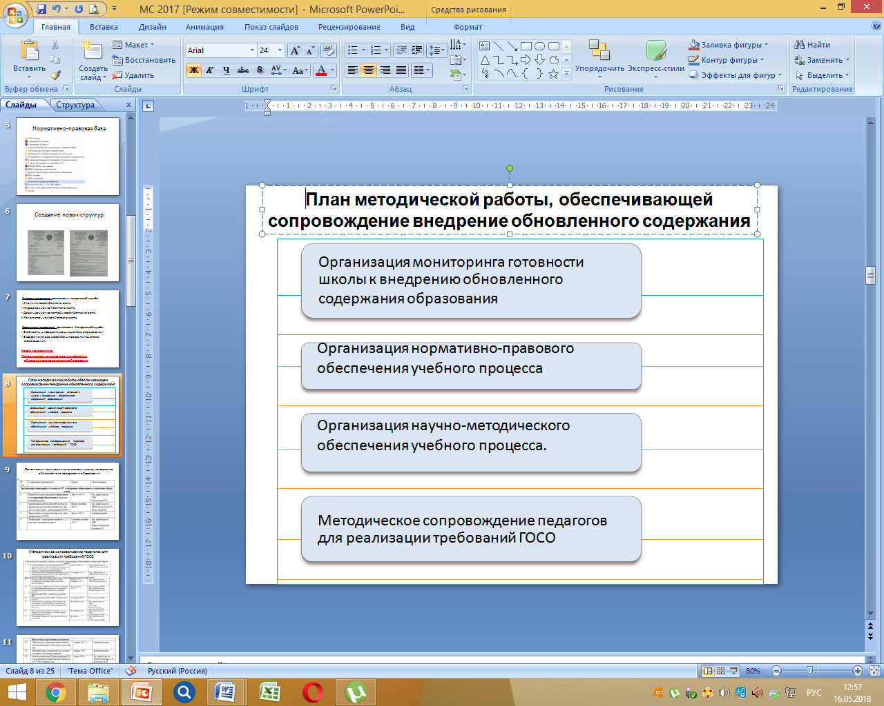

-Организация мониторинга готовности школы к внедрению обновленного содержания образования

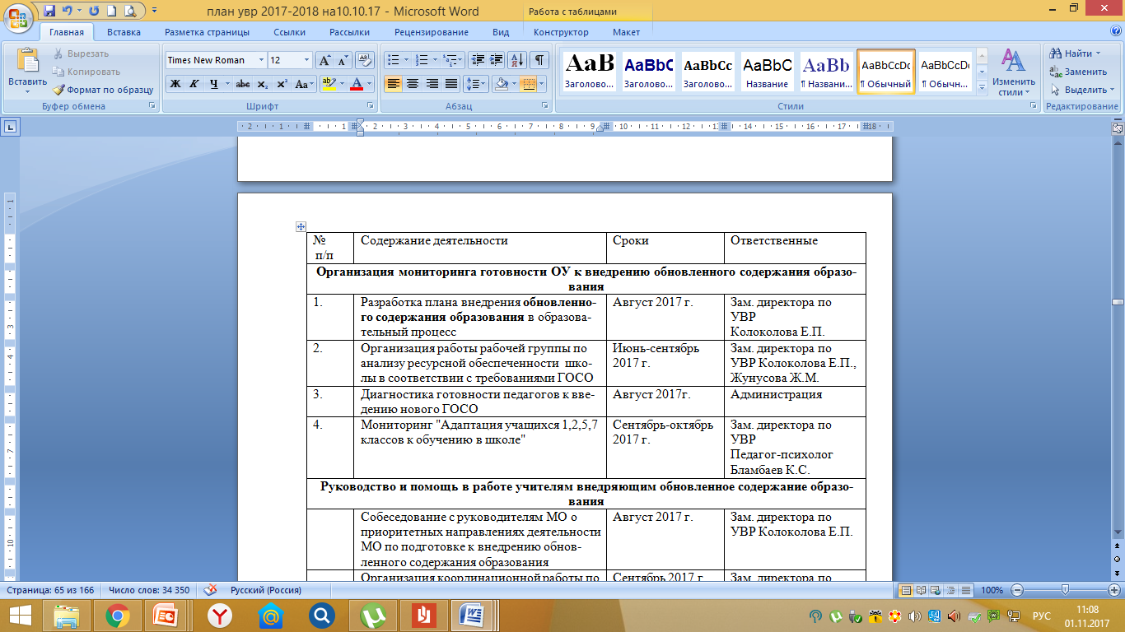

-Методическое сопровождение педагогов для реализации требований ГОСО

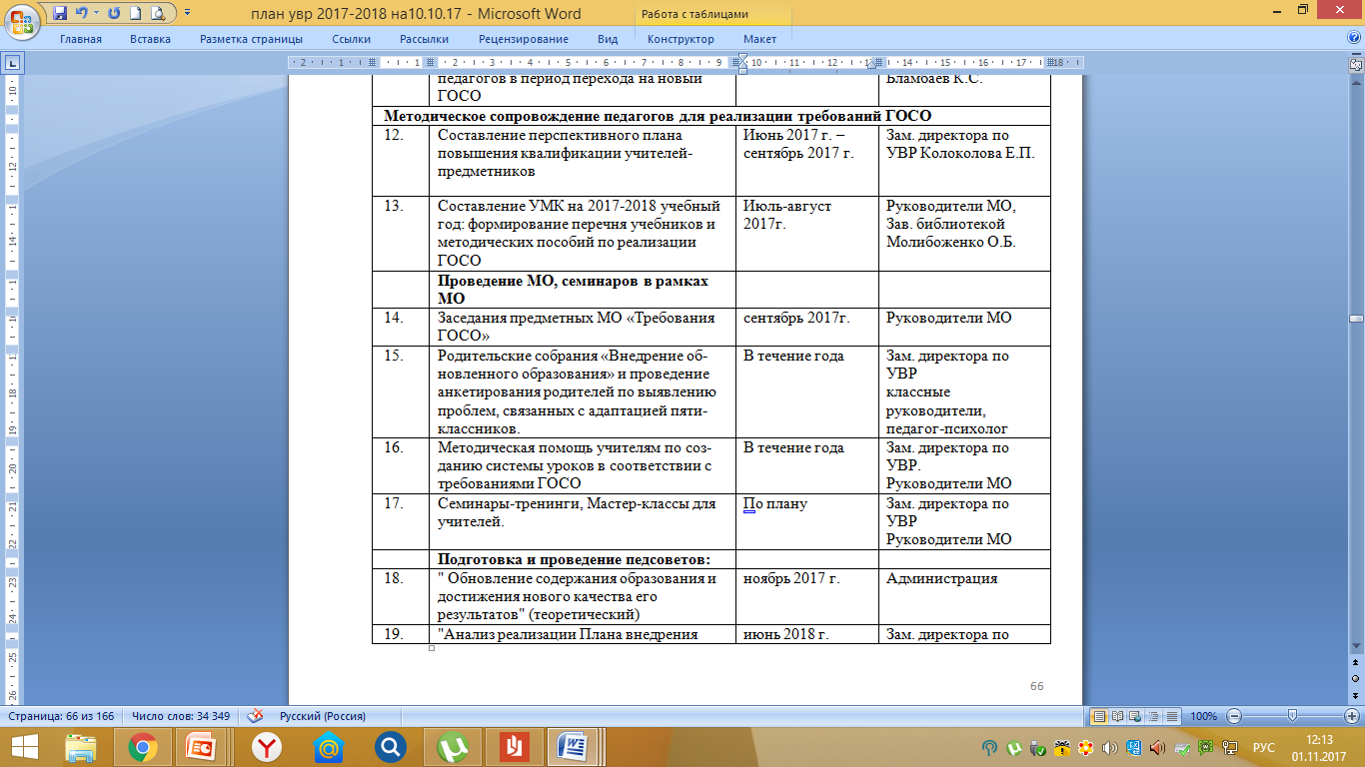

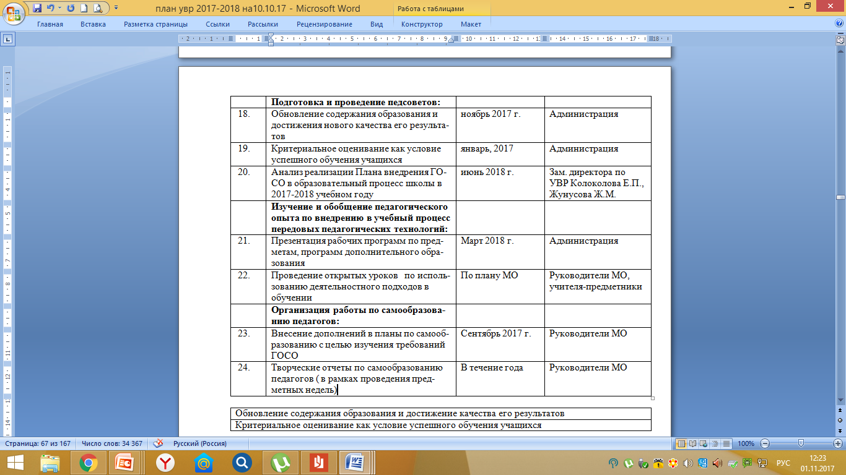

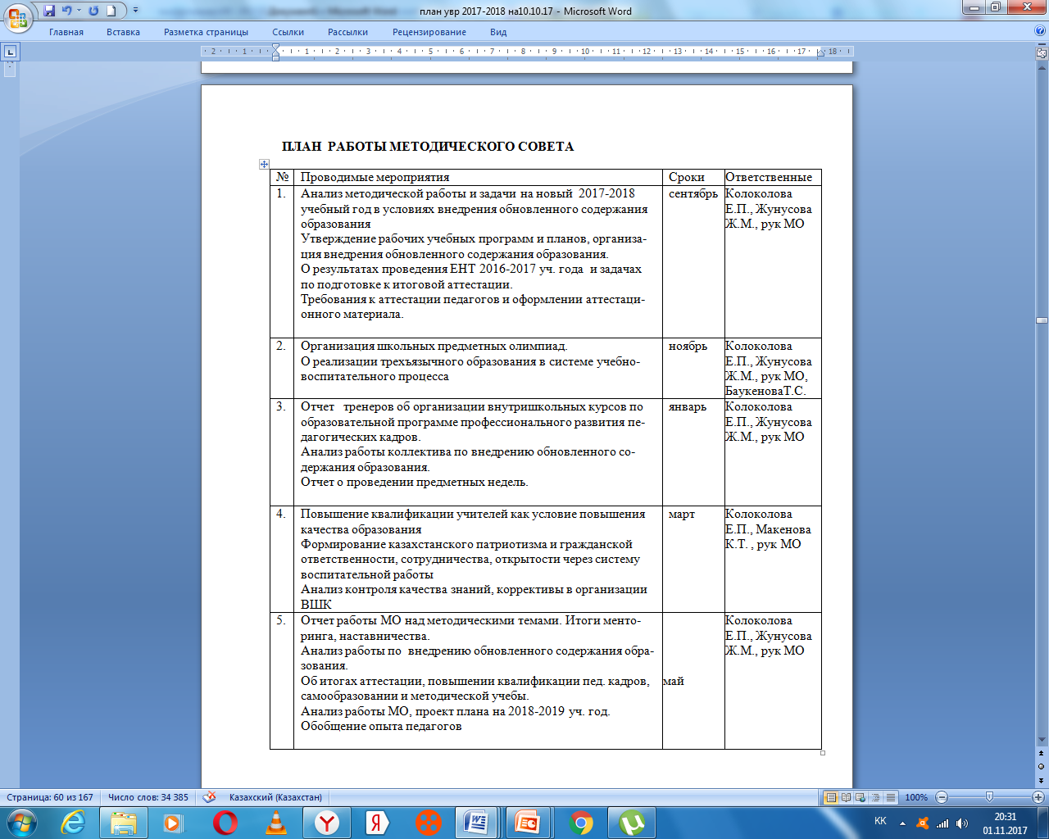

-Организация ВШК

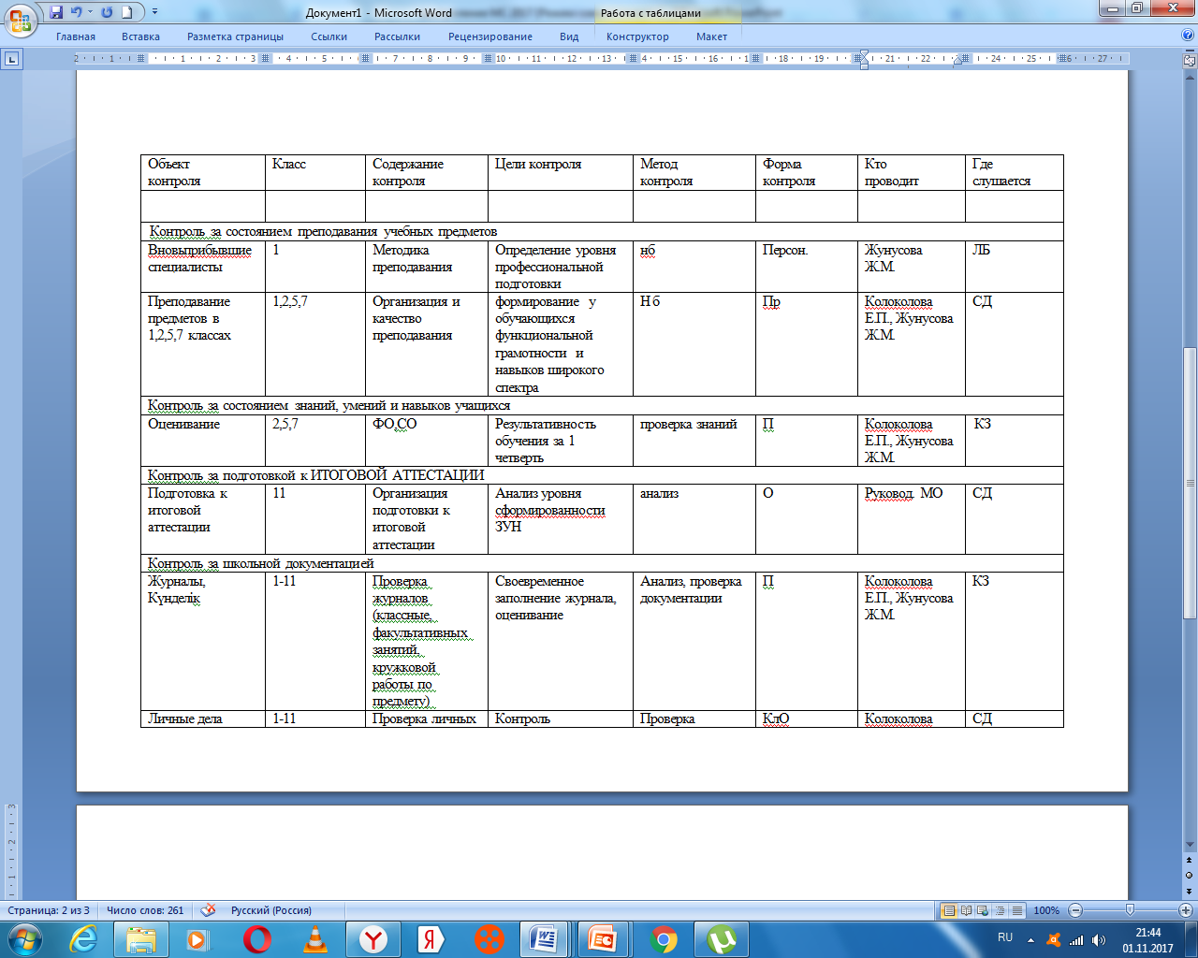

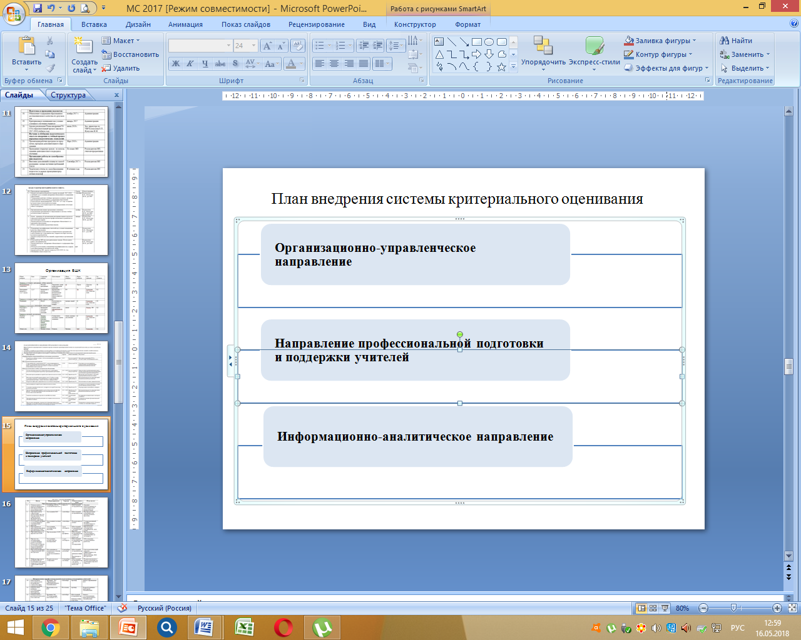

1.Организационно-управленческое направление

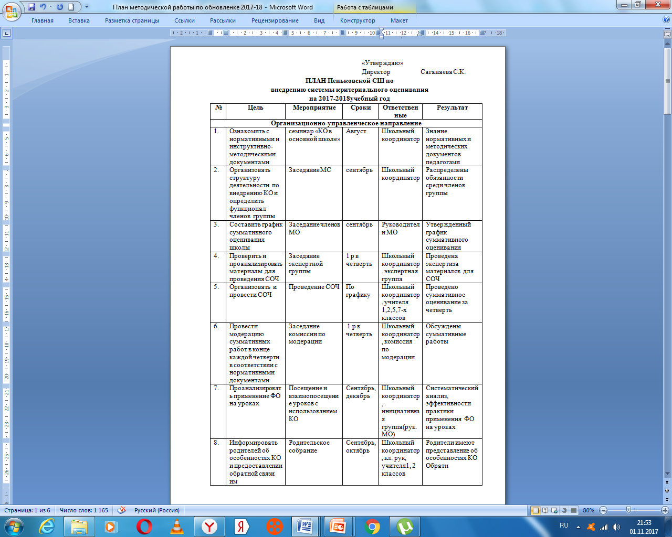

2.Направление профессиональной подготовки и поддержки учителей

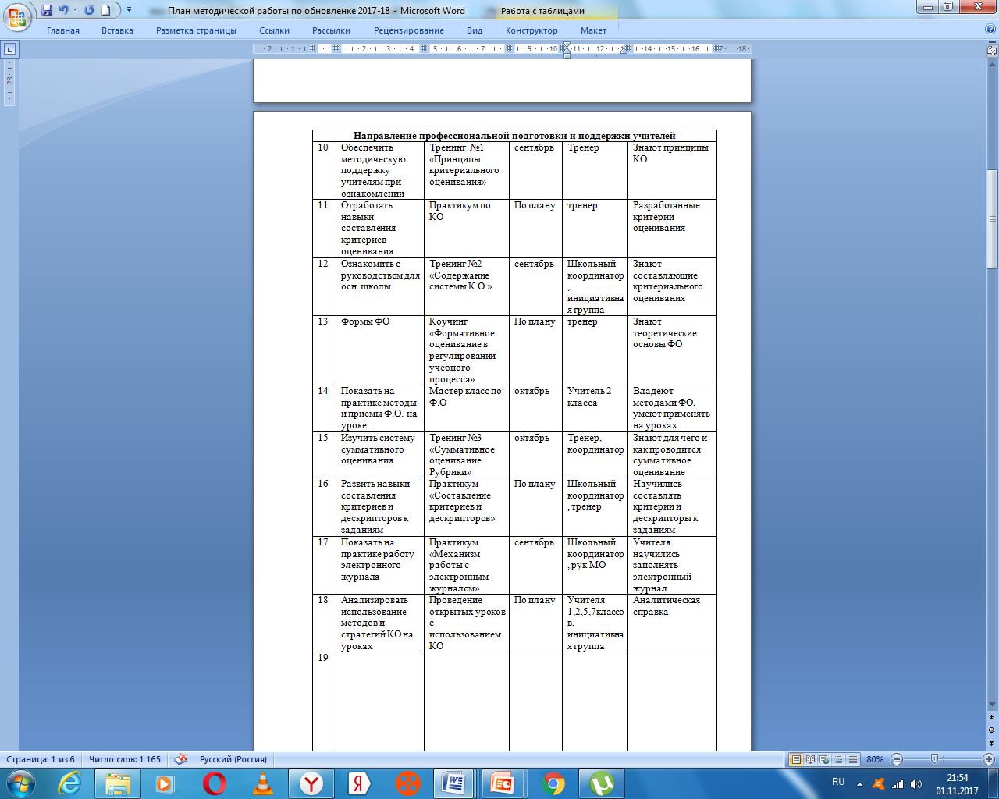

3.Информационно-аналитическое направление

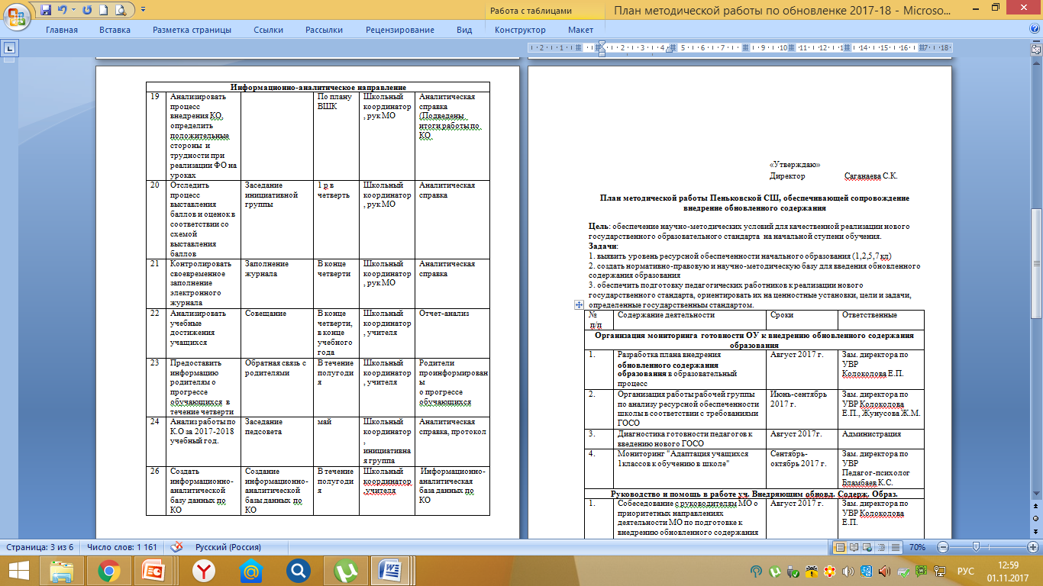

-Внедрение вопросов ОСО в МО

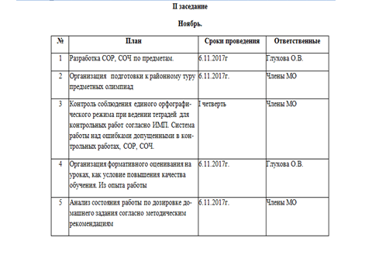

Построение информационного пространства: освещение вопросов на сайте школы, сайте Күнделиқ, соц. Сетях

Цель методической работы в школе *в условиях внедрения обновленного содержания образования*:

обеспечить профессиональную готовность педагогических работников к реализации ОСО

через создание системы непрерывного профессионального развития каждого педагога.

**Основные трудности:**

* упрощенное понимание сущности и технологии реализации обновленного содержания образования;
* сложившаяся устойчивая методика проведения урока, необходимость отказа от поурочных разработок, накопившихся за многие годы;
* копирование уроков НИШ;
* отсутствие опыта разработки СОР, СОЧ;
* трудность в планировании, необходимость предусмотреть возможные трудности учителя;
* «ослабление» внимания к традиционным классам.

**Решение проблем через:**

* Выявление затруднений, потребностей и образовательных запросов учителей
* Оказание адресной помощи. Менторинг, наставничество
* Выявление запросов и обеспечение учителей необходимыми информационными и научно-методическими ресурсами. smk.kz
* Организация процесса погружения учителя в решение новых задач профессиональной деятельности и обучение непосредственно на рабочем месте
* Управление самостоятельным профессиональным развитием учителя
* Выявление наиболее ценного опыта работы учителей
* Работа психологической службы
* Создание мотивационных условий, благоприятных для профессионального развития и решения задач новой деятельности

**Результат методической деятельности школы**

* применение нормативно-правой базы;
* проведение мониторинговых мероприятий;
* создание и успешная работа модели методического сопровождения внедрения обновленного содержания образования;
* организация информационного сопровождения;
* рост активности учителей, их стремление к творчеству;
* рост числа учителей, успешно внедряющих новые подходы в образовании, овладение информационно-коммуникационной грамотностью;
* повышение качества знаний учащихся(2017-2018 уч. Год – 65%, 2018-2019-67%, 2019-2020 уч. Год – 69%), их воспитанности через сформированность: функциональной грамотности, умения активно «добывать» знания, коммуникативных навыков учащихся, умения творчески подходить к решению проблем, участие в конкурсах и олимпиадах.

Усовершенствованная система методической работы дает свои результаты: в школе создана атмосфера сотрудничества среди членов педагогического коллектива, школа успешно внедряет обновленную систему образования, достижения педагогов и обучающихся занимают достойное место. Все это позволяет говорить с уверенностью, что педагогический коллектив школы успешно решает вопросы повышения качества образования в условиях современной школы. Внесение изменений в планирование учебно-воспитательной работы позволяет сделать процесс внедрения обновленного содержания образования продуктивным, повышает ее эффективность, работу коллектива школы более качественной и результативной.